中考总复习：一次方程及方程组--巩固练习
【巩固练习】
一、选择题
1. 小明在解关于x、y的二元一次方程组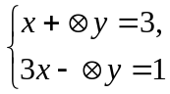 时得到了正确结果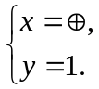 后来发现“⊗”“ ⊕”处被墨水污损了，请你帮他找出⊗、⊕ 处的值分别是( )
A．⊗ = 1，⊕ = 1 B．⊗ = 2，⊕ = 1 C．⊗ = 1，⊕ = 2 D．⊗ = 2，⊕ = 2
2．方程组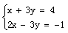的解是（ ）.
A.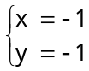 B.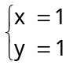 C.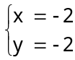 D.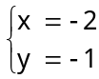
3．已知方程组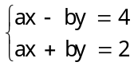的解为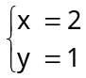，则2a-3b的值为（ ）.
A.4 B.-4 C.6 D.-6
4．（2014春•昆山市期末）方程x+2y=5的正整数解有（ ）
A．一组 B．二组 C．三组 D．四组
5．小明买书需用48元，付款时恰好用了1元和5元的纸币共12张，设所用的1元纸币为x张，根题意，下列所列方程正确的是( )
A．x＋5(12－x)＝48 B．x＋5(x－12)＝48 C．x＋12(x－5)＝48 D．5x＋(12－x)＝48
6．九（3）班的50名同学进行物理、化学两种实验测试，经最后统计知：物理实验做对的有40人，化学实验做对的有31人，两种实验都做错的有4人，则这两种实验都做对的有（ ）
A.17人 B.21人 C.25人 D.37人

二、填空题
7．已知x、y满足方程组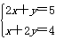则x－y的值为________．
8．已知│x－1│+（2y+1）²=0，且2x－ky=4，则k=_____．
9．（2014春•故城县期末）如图所示，在桌面上放着A、B两个正方形，共遮住了27cm²的面积，若这两个正方形重叠部分的面积为3cm²，且正方形B除重叠部分外的面积是正方形A除重叠部分外的面积的2倍，则正方形A的面积是 ．
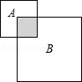
10．已知关于x、y的二元一次方程(a－1)x＋(a＋2)y＋5－2a＝0，当a每取一个值时，就有一个方程，而这些方程有一个公共解，这个公共解是________．
11．已知关于x的方程a(2x－1)＝3x－2无解，则a的值为 ．
12．已知下面两个方程3(x＋2)＝5x …①；4x－3(a－x)＝6x－7(a－x) …②；有相同的解，则a的值为 ．

三、解答题
13．某校的一间阶梯教室，第1排的座位数为a，从第2排开始，每一排都比前一排增加b个座位。
⑴请你在下表的空格里填写一个适当的代数式：
第1排的座位数 | 第2排的座位数 | 第3排的座位数 | 第4排的座位数 | ……
a | a＋b | a＋2b |  | ……
⑵已知第4排有18个座位，第15排座位数是第5排座位数的2倍，求第21排有多少个座位？

14. （2014春•文登市校级期中）（1）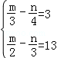； （2）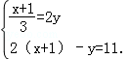．

15．某体育彩票经销商计划用45000元从省体彩中心购进彩票20扎，每扎1000张，已知体彩中心有A，B，C三种不同价格的彩费，进价分别是A种彩票每张1.5元，B种彩票每张2元，C种彩票每张2.5元．
（1）若经销商同时购进两种不同型号的彩票20扎，用去45000元，请你设计进票方案；
（2）若销售A型彩票一张获手续费0.2元，B型彩票一张获手续费0.3元，C型彩票一张获手续费0.5元．在购进两种彩票的方案中，为使销售完时获得手续费最多，你选择哪种进票方案？
（3）若经销商准备用45000元同时购进A，B，C三种彩票20扎，请你设计进票方案．

16. 某玩具厂工人的工作时间规定：每月25天，每天8h，待遇：按件订酬，多劳多得，每月另加福利工资100元，按月结算。该厂生产A、B两种产品，工人每生产一件A产品，可得到报酬0.75元，每生产一件B种产品，可得报酬1.40元，下表记录了工人小李的工作情况：
生产A种产品件数（件） | 生产B种产品件数（件） | 总时间（min）
1 | 1 | 35
3 | 2 | 85
根据上表提供的信息，请回答下列问题：
（1）小李每生产一件A种产品、每生产一件B种产品，分别需要多少分钟？
（2）如果生产各种产品的数目没有限制，那么小李每月的工资数目在什么范围之内？

【答案与解析】
一、选择题
1.【答案】B；
【解析】把 代入
得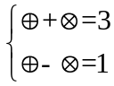 解得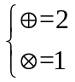
2.【答案】B；
【解析】①＋②，得3x=3，∴x=1.把x=1代入①，得1+3y＝4， ∴y=1.
3.【答案】C；
【解析】由题意可知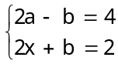，解得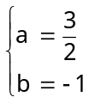，∴2a-3b=6.
4.【答案】B；
【解析】由已知，得x=5﹣2y，
要使x，y都是正整数，
则y=1，2时，
相应x=3，1．
所以有2组，分别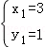，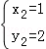．故选B．
5.【答案】A；
【解析】1元纸币x张，则5元纸币(12－x)张，共值48元，则1·x＋5(12－x)＝48.
6.【答案】C；
【解析】设这两种实验都做对的有x人，（40﹣x）+（31﹣x）+x+4=50，x=25．
故都做对的有25人．故选C．

二、填空题
7．【答案】1；
【解析】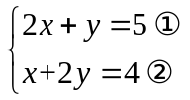 ①－②，得x－y＝1.
8．【答案】k=4；
【解析】由已知得x－1=0，2y+1=0，
∴x=1，y=－，把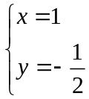代入方程2x－ky=4中，2+k=4，∴k=4．
9．【答案】11cm²；
【解析】设正方形A的面积为xcm²，正方形B的面积为ycm²，由题意，得
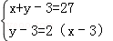，
解得：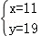．
故答案为：11cm²．
10．【答案】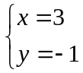
【解析】
解法一：取a＝1，得3y＋3＝0，y＝－1，
取a＝－2，得－3x＋9＝0，x＝3，
∴
解法二：整理，得(x＋y－2)a＝x－2y－5，
∵方程有一个公共解，
∴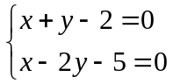解得
11．【答案】a＝ ；
【解析】将原方程变形为2ax－a＝3x－2，
即 (2a－3)x＝a－2.由已知该方程无解，所以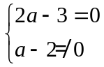
解得a＝，所以a＝即为所求．
12．【答案】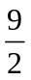 ；
【解析】由方程①可得3x－5x＝－6，所以x＝3.由已知，x＝3也是方程②的解，根据方程解的定义，把x＝3代入方程②，有4×3－3(a－3)＝6×3－7(a－3)，7(a－3)－3(a－3)＝18－12,
4(a－3)＝6,4a－12＝6,4a＝18，a＝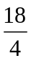＝.

三、解答题
13.【答案与解析】
（1）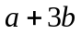
（2）依题意得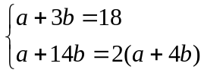
解得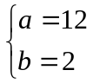
∴12＋20×2＝52
答：第21排有52个座位.
14.【答案与解析】
解：（1）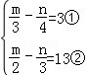，
①×24，②×12得：
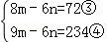，
④﹣③得：
m=162，
代入①得：n=204，
∴方程组的解为：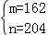；

（2）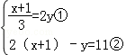
由②得：y=2x﹣9，
∴=2（2x﹣9），
解得：x=5，
代入y=2x﹣9得：y=1，
∴方程组的解为：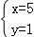．
15.【答案与解析】
设经销商从体彩中心购进A种彩票x张，B种彩票y张，C种彩票z张，
则可分以下三种情况考虑：
（1）只购进A种彩票和B种彩票，依题意可列方程组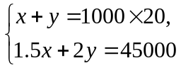
解得x<0，所以无解．只购进A种彩票和C种彩票，
依题意可列方程组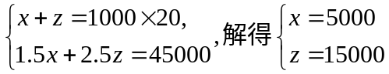，
只购进B种彩票和C种彩票，依题可列方程组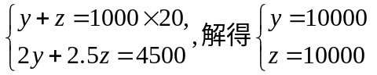，
综上所述，若经销商同时购进不同型号的彩票，共有两种方案可行，
即A种彩票5扎，C种彩票15扎或B种彩票与C种彩票各10扎．
（2）若购进A种彩票5扎，C种彩票15扎，销售完后获手续费为0.2×5000＋0.5×15000＝8500（元）；若购进B种彩票与C种彩票各10扎，销售完后获手续费为0.3×10000＋0.5×10000＝8000（元），
∴为使销售完时获得手续费最多，选择的进票方案为A种彩票5扎，C种彩票15扎．
（3）若经销商准备用45000元同时购进A，B，C三种彩票共20扎．
设购进A种彩票x扎，B种彩票y扎，C种彩票z扎，
则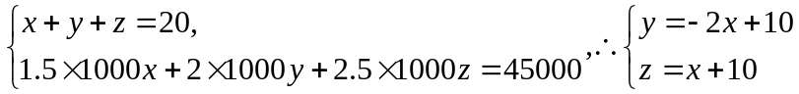
∴1≤x<5，
又∵x为正整数，共有4种进票方案，即A种1扎，B种8扎，C种11扎，或A种2扎，B种6扎，C种12扎，或A种3扎，B种4扎，C种13扎，或A种4扎，B种2扎，C种14扎．
16.【答案与解析】
（1）设小李每生产一件A种产品、每生产一件B种产品分别需要x分钟和y分钟，
据题意，得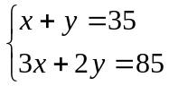解之，得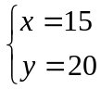
（2）方法一：设小李每月生产A种产品x件，B种产品y件（x、y均为非负整数），
月工资数目为w元，根据题意，
得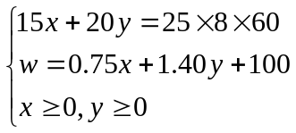 即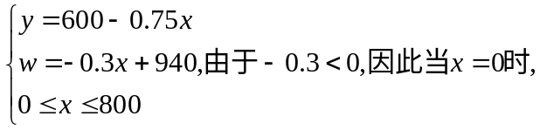
w_{最大}＝－0.3·0＋940，当x＝800时，w_{最小}＝－0.3·800＋940＝700，
因为生产各种产品的数目没有限制，所以700≤w≤940，即小李每月的工资数目不低于700元而
不高于940元.
方法二：由（1）知小李生产A种产品每分钟可获利0.05元，生产B种产品每分钟可获利0.07元，若小李全部生产A种产品，每月的工资数目为700元，若小李全部生产B种产品，每月的工资数目为940元，小李每月的工资数目不低于700元而不高于940元.

